Адреса закрепленные за МБОУ Школой № 33 г.о.Самара ( Постановление Администрации городского округа Самара № 183 от 13.03.2023)

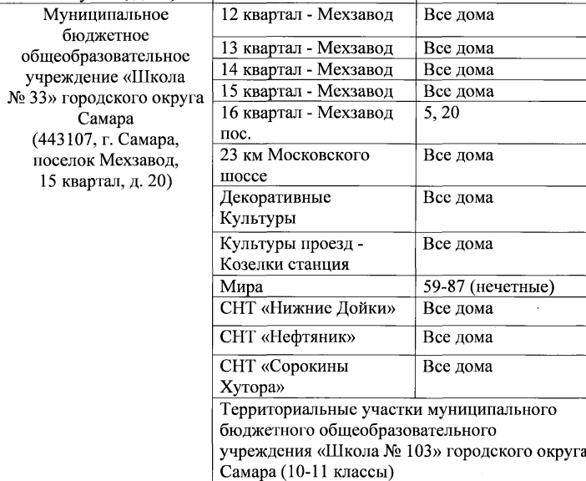

По состоянию на 01.06.2024 (ВНИМАНИЕ! ИНФОРМАЦИЯ ОБНОВЛЯЕТСЯ ПО МЕРЕ ПОСТУПЛЕНИЯ!)

1 класс- 44 вакантных места;

2 класс- 3 вакантных места;

3 класс – вакантных мест нет;

4 класс -вакантных мест нет;

5 класс- 3 вакантных места;

6 класс- вакантных мест нет;

7 класс- 1 вакантное место;

8 класс- вакантных мест нет;

9 класс – 2 вакантных места нет;

10 класс – 15 вакантных мест;

11 класс – вакантных мест нет;

**За счет бюджетных ассигнований федерального бюджета — 0 мест**

**За счет бюджетных ассигнований местных бюджетов — 0 мест**

**За счет средств физических и (или) юридических лиц — 0 мест**